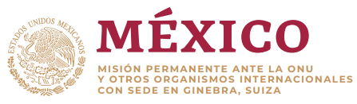
Intervención de la Delegación de México en el diálogo con Namibia
38º período de sesiones Mecanismo de Examen Periódico Universal
Ginebra, 3 de mayo de 2021

Tiempo: 1 min.
Gracias Señora Presidenta,
Agradecemos a la delegación de Namibia la presentación de su informe y damos la bienvenida a la adopción de leyes y políticas en materia de educación, lucha contra la trata de personas, igualdad de género, acceso a la justicia y personas con discapacidad.
Con objeto de fortalecer los esfuerzos en materia de derechos humanos, recomendamos:
- Despenalizar las relaciones sexuales consentidas entre personas del mismo sexo y adoptar legislación que prohíba la discriminación por motivos de orientación sexual e identidad de género.
- Mejorar las condiciones de reclusión, en particular reducir el hacinamiento y adoptar medidas para controlar la propagación del VIH en los centros penitenciarios.
- Adherirse al Protocolo Facultativo de la Convención contra la Tortura y tipificar este delito a nivel nacional.
Deseamos a Namibia éxito en este ciclo de examen.
Gracias.

